ЛГС-6.04 |  | Игровой модуль «Понтон»
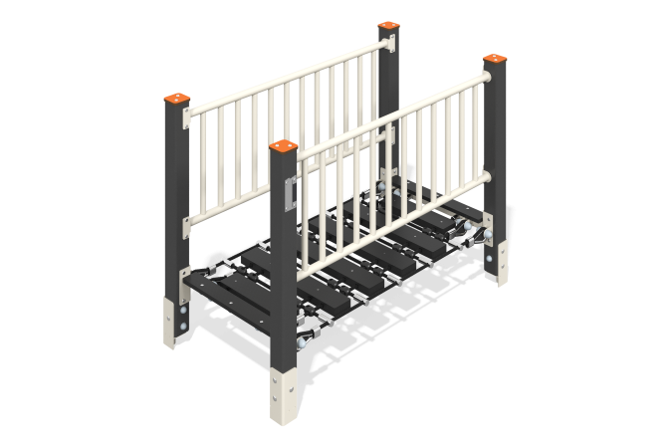

Размеры, мм: | 770x1450x1065 | Вес, кг: | 101.149
Характеристики материалов
Материалы: клееный брус, фанера влагостойкая ламинированная с антискользящим слоем толщиной 18 мм, металл, HPL пластик толщиной 10 мм, канат полипропиленовый армированый Д16 мм.
Игровой элемент представляет собой мостик на четырех опорах из клееного бруса с переходом из полипропиленового армированного каната. На канатном переходе закреплены ступени из влагостойкой ламинированной фанеры с антискользящим покрытием толщиной 18мм. С двух сторон перехода между стойками предусмотрены перила из металлической трубы.
Стойки выполнены из клееного бруса хвойных пород сечением 80мм х 80 мм. Профиль - квадрат (R10 - радиус скругления углов). Сверху стойки закрыты колпаками из HPL пластика. Покрытие элементов: Полимерное покрытие металла; обработка пиломатериалов - грунтовка лессирующая, водно-дисперсионный лак. Используется крепеж из нержавеющей стали.
Комплектация: Стойки в сборе - 4шт., канатный мост прямой - 1шт., поручни - 2шт., накладка моста - 2шт., комплект крепежа - 1 шт.

